Posztumusz elismerés – Pro Cultura díjjal tüntették ki a néhai Orbán János, székelykeresztúri esperest
Székelykeresztúr egyik meghatározó huszadik századi személyiségét, Orbán János (1878–1959) plébánost, késkőbb esperest posztumusz Pro Cultura díjjal tüntette ki Székelykeresztúr önkormányzata. Balázs Mihály, a székelykeresztúri római katolikus plébánia gondnoka és önkormányzati képviselő fáradhatatlan kutatásba kezdett, hogy a plébános örökségét ismét közkinccsé tegye. A díjra is ő terjesztette fel. Ő vall Orbán János személyéről, jelentőségéről.
A díjat az augusztusi székelykeresztúri városnapok keretében adták át, méltó főhajtásként a város történetének, közéletének és kultúrájának kiemelkedő alakja előtt. Balázs Mihály felkutatta Orbán János testvérének, Orbán Károlynak (szintén korabeli, székelykeresztúri lakos) az unokáját, B.Osvát Ágnest, aki Marosvásárhelyen él, és gyermekkorában sok időt töltött Székelykeresztúron anyai nagyszüleinél, ugyanakkor nagybátyjánál is. Osvát Ágnes értékes információkat osztott meg Orbán János életéről, és ő volt az, aki Bálint István keresztúri plébánossal együtt átvette a díjat 2O25 augusztus 1-jén az Ugron kastélyban tartott dísztanácsülésen.
Orbán János nevét nemcsak a katolikus egyházközségben, hanem az egész város közéletében megbecsülés övezte. A közösség mély tiszteletét jelezte, hogy 1926-ban, pappá szentelésének 25. évfordulóján az egész város – felekezeti hovatartozás nélkül – ünnepelte őt. Nem véletlen, hogy Balázs Mihály önkormányzati képviselő, a helyi római katolikus plébánia gondnoka őt terjesztette fel a Pro Cultura díjra. Mint mondja, „ő az egyházközség és a város kimagasló személyisége volt”, Orbán János élettörténete, munkássága olyan örökség, amely méltó arra, hogy ne csak az egyház, hanem a város egésze is hivatalosan elismerje.
Orbán János 1878. december 26-án született Székelyudvarhelyen. A teológiát Gyulafehérváron végezte, majd 1901-ben szentelték pappá. Pályafutása során káplánként szolgált Torján, Piskitelepen, majd 1907-ben került Székelykeresztúrra. Itt lelkészként, később plébánosként, majd 1929 és 1939 között esperesként szolgált. De tevékenysége messze túlmutatott az egyházi kereteken.

Írói vénával megáldott pap
Nevéhez fűződik a Székelykeresztúr története című, 1943-ban a Minerva Irodalmi és Nyomdai Műintézet Rt. gondozásában megjelent várostörténeti monográfia, amely egyszerre tekinthető tudományos alaposságú helytörténeti munkának és szépirodalmi igényű olvasmánynak. Orbán János 1939-ben vonult nyugdíjba, azt követően kezdte megírni a város történetét. A II. bécsi döntés nyomán a település 1940-től Magyarországhoz tartozott, míg a II. világháborút követően ismét vissza nem csatolták Észak-Erdélyt Romániához. A könyv miatt később Orbán János házi őrizetbe is került, mivel a könyv nem festett túl kedvező képet a román hatóságokról. „…szerzője szépírói vénával rendelkezik: könyvét színes, plasztikus nyelvezet, olykor metaforikus beszédmód, illetve bizonyos részeiben izzó szenvedély jellemzi” – írta a kötetről Zsidó Ferenc a Művelődés hasábjain.
Emellett Orbán János több mint ezer cikket írt az Alkotmány, a Közművelődés, az Erdélyi Tudósító, A Hírnök, Vasárnp és a Székelykeresztúr című lapokba. Naplószerű, önéletrajzi ihletésű írásai jelentek meg a nagyváradi Magyar Lapok újságban, megjelent számtalan cikkét, Siculus álnéven írta alá. Erre a Siculus álnév alatt írt önéletrajzi írásai nyomán amelyben az élete fontos, beazonosítható mozzanatairól, tényeiről írt- Orbán János jelentős publikációs tevékenységet folytatott. Főbb művei között említhető még A lélek útján (1923) című kötete és a Zúg a havas (1937) című regénye. Utóbbi könyve két világnézet harcáról szól, a keresztény és a keresztényellenes világnézet szembenállását mutatja be.

A bátor kiállás embere
Orbán János egyházi feladatai mellett aktív szereplője volt a közéletnek. Részt vett a város irodalmi és kulturális életében, ő lett az „országzászló-mozgalom” helyi vezetője. Nem riadt vissza a politikai kiállástól sem. Alelnökként részt vett az Országos Magyar Párt udvarhelymegyei munkájában. Bátran felszólalt a kommunista propaganda ellen, és következetesen képviselte a keresztény sajtó megerősítésének ügyét. Az 1937-es Római Katolikus Népszövetség nagygyűlésén határozottan bírálta a kommunizmust és az azzal rokonszenvező magyar lapokat.
Egyik legendás fellépése egy tanácsülésen történt, ahol Székelykeresztúrt országos rendelkezés nyomán a meggyilkolt I. G. Duca román miniszterelnökről kívánták elnevezni. Orbán János így érvelt: „Még ha I. G. Duca élne is, ő sem szeretné, hogy Székelykeresztúrt róla nevezzék el”. Az új név végül érvénybe lépett, de az ellenvélemény megmaradt a helyiek emlékezetében.
Orbán János nemcsak szónok, hanem gyakorlati ember is volt. 1909-ben ő kezdeményezte és építtette a korszerű plébánia épületét, amely jelentősen hozzájárult a város akkori arculatának javításához. Orbán János a Domus Históriában ezzel kapcsolatban úgy fogalmazott, hogy az épület „(…) megdíszítette a városias jellegű székelykeresztúri nagy piacot.” Az új plébánia építésére azért volt szükség, mert a régi épület egészségtelennek bizonyult, falai nedvesedtek. Az új plébánia épületét Orbán János tervezte, a kivitelezési munkálatokat pedig Szabó és Minik vállalkozók végezték. A templomot is gondosan karbantartotta.
Számos történet tanúskodik személyes bátorságáról és emberségéről. Például amikor egy etédi vásáron történt rendőrgyilkosságot követően atyhai embereket kínoztak a hatóságok Keresztúron, hogy elmondják, ki követte el a gyilkosságot, Orbán János engedély nélkül bement a fogvatartottakhoz, hogy meggyóntassa őket. Vagy amikor Daday Gerő festő Báthory Istvánról készített festményt, Orbán János biztosított számára teret a plébánián. (Itt kell megjegyeznünk,hogy nem utolsó sorban, kitűnően festett is, sok értékes olajfestménye tanuskodik erről. Többek között, a helyi katolikus templom főoltárát is Orbán János festette.)
Orbán János posztumusz elismerése méltó tisztelgés egy olyan ember előtt, aki egész életét a közösségnek, hitének és a kultúrának szentelte. Balázs Mihály kutatómunkája és elkötelezettsége nélkül e gazdag örökség sok részlete rejtve maradt volna. A díj nemcsak Orbán János emlékét őrzi, hanem a közösség összefogását és a múlt iránti tiszteletet is jelképezi.
Utóirat: Orbán János ezernyi, az 19OO évek legelejétől kezdődően, az 1945-ik évig tartó, korabeli újságokban megjelent cikkeiből sorozatot készítettem, ezekből szeretnék néhányat közkinccsé tenni, amik a mostani olvasók részére is szemléletessé teszik a korabeli közélet működését, furcsaságait, amikről - torz tükröt tartva eléjük,- ízes szófordulatokkal, olvasmányos életképeket közöl. (Közzé teszi: B. Osvát Ágnes
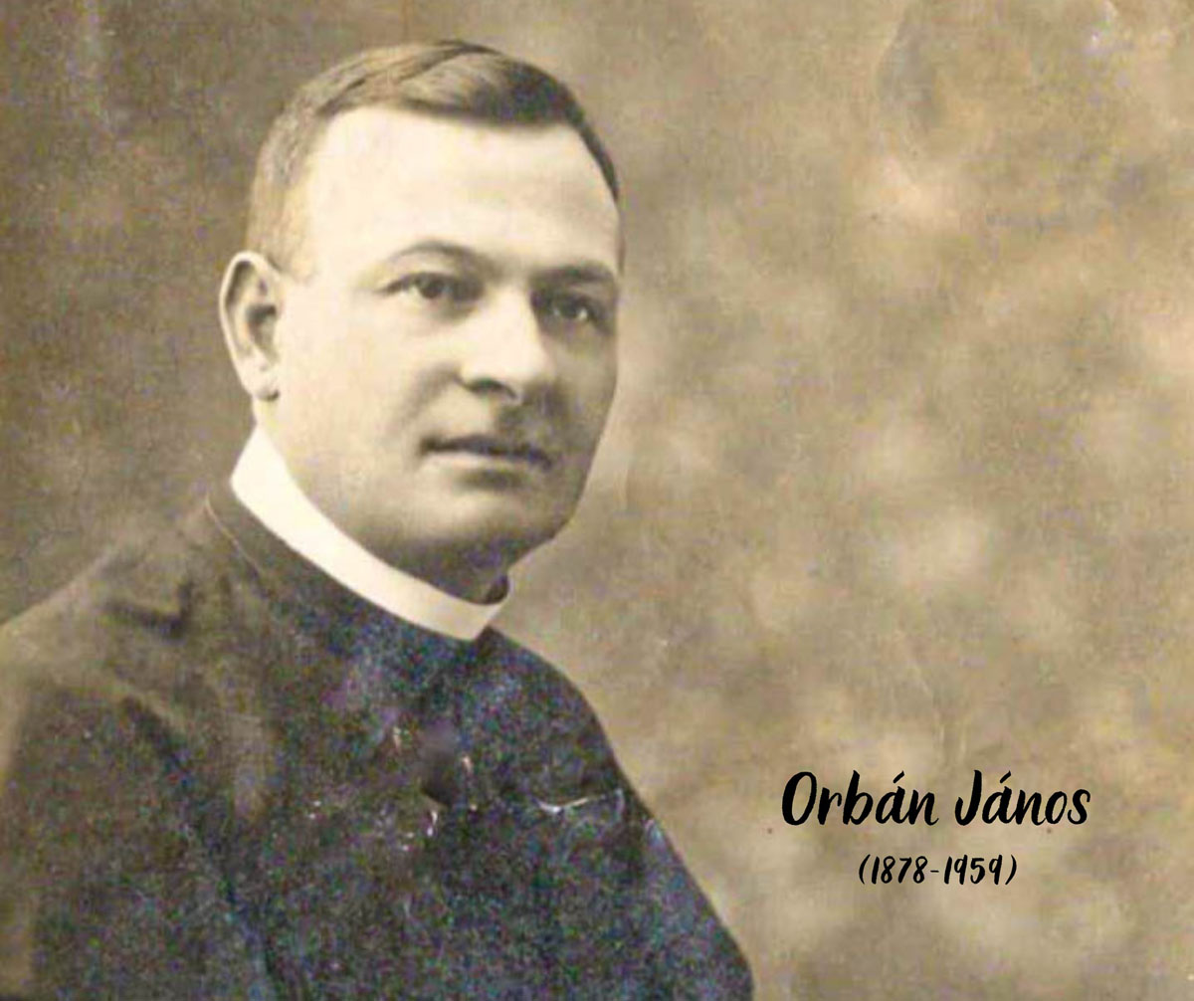

VI. évf., 170. sz. Vasárnap, 1937. augusztus 29.,

SICULUS:

TEMPI PASSÄTI
- NAPLÓRÉSZLETEK -

Régóta izgató téma a magyar történelemnek egy alakja. Régi könyvekben: lázadó, kegyetlen-gyilkos, némely regényben. szabadsághős, társadalmi írásokban: kommunista, mérsékelt értékelésben: forradalmár, keresztlevél szerint: Dózsa György székely nemes de Makfalva.
Az újabb írásraffineria csak sejtetésekbe burkolja Dózsa Györgyöt úgy, mint a gazdasszony a jó levest. A leves, ha túl zsíros: csömörlítő, ha híg: ízetlen, ha bőhúsos: érelmeszesítő, ha igen fűszeres: gyomorsav csináló. De ha ízlik, s különösebben nem érzik ki egy alkatrész sem, akkor kitűnő leves. Az írás körültekintő gazdasszonyai, Dózsa György alkatrészeiből egyet sem emelnek túlsúlyra s így még ideál is lehet belőle. Mikor eddig eljutottak, akkor megállapítják, hogy a nagy hegyeknek is vannak elferdült csúcsai. Kossuth detronizál, Görgey fegyvert tesz le, Deák kevéssel elégszik, Petőfi királyokat akaszt, Ady káromkodik, Szabó Dezső komiszkodik. A kimagasló nagyságokat nem az alaktalan csúcsnövések determinálják, azért ezeket le kell csákányolni, hogy ne zavarják a harmonikus szépséget. A Címeresek című regény azért címeres, mert írója csak alacsonyságot szimatol, sőt brutálisan szagol a címer hátuljában, pedig a bárány sem azért bárány, mert béget. (Ezt Tamási úgy fejezné ki: az ökör sem azért ökör, mert szarva van.)
Szóval, Dózsa Györgyöt az idők 'olyamán mindenkép hajlítgatták, mint egy engedelmes rendhagyó igét. Kíváncsi vagyok, mikor veszi fel a nihilista alakot.
Az anakronizmusnak számító részeket leszámítva, ilyesszerü parázs elmélkedés cikázott bennem ezelőtt huszonöt évvel Túl a Dunán, Vasvörösváron, a gróf Erdödy kastélyban. Kápolnát szentelt itt Mikes püspök s az ö kegyéből jutottam átmenő vendégnek a fényes udvarba.
Új világ tárult elém, özönével tódultak a benyomások. A ház úrnője, Széchenyi püspöknek kegyelmes asszony testvére észrevette rajtam a szomjúságot s utánozhatatlan előzékenységgel tárta fel a kastélyt. Hivalkodás nélkül sorakoztak egymás mellé a történelmi emlékek, családi ereklyék, fényes díszruhák, drága művészi edények, régi harci felszerelések. Trianonnak általam csak képen látott bútorai kisebb keretek között, a valóságban itt ragyogtak. A nagyobb udvarokat karakterizáló tárgy sem hiányzott. Sok főúri házban a vizet szóró Tritonok, az őrt álló oroszlán, a napba röpülő turul madár, vagy egyéb, itt a lő a jellegzö állat. A lépcsőházban, fehér márvány talpazaton, megszegett nyakkal büszkélkedik a ház urának egykori, kedvenc, kitömött paripája. Az évszázadokba vissza nyúló patinát betetőzi egy kis emelvényen magasló, brokátselyemmel bevont trón, művészi székkel: Mátyás királynak történelmileg hiteles, egyik kis trónja. Rajta arany szövésű címerek és benne a letűnt nagy idők története. A kegyelmes asszony még végigvezetett egy melléklakás szobáin, melyek tele voltak az általa festett képekkel, örvendett, hogy magam is értek a képekhez, én még inkább, mert hálámat szakszerűségekbe tudtam csomagolni.
A kastély keretébe illeszkedtek a kápolnaszentelés után idesereglö vendégek: csupa történelmi nevek viselői s a jelen közéletnek is kiváló alakjai. A nagy földszinti teremben csoportokba verődve évelödtek egészséges kacagások között, némelyike komolykodott országos gondok között.
Magam kissé elfogódottan, sok történelmi hangulattal figyeltem az alakokat, gondolkozásuknak egyéni színeit. Külön érdekesség volt a család nagyobbik fiának, Erdödy Tamásnak arca, mozdulatai, eszejárása. Milyen lehet Károly főhercegnek (a későbbi magyar király) a kebelbarátja?
A püspök vendége lévén, sok figyelmet mutattak felém. Az idevaló életről kérdezősködtek, rendkívül találóan. (Tudták, hogy egy székely pap körül minő világ foroghat.) Válaszaimba szándékosan, csupa hazai színeket kevertem s egy-egy rövid anekdotán át mutogattam a székely kéteszűséget. Csakhamar \a.z érdeklődés központjába kerültem s éreztem., hogy nagy leereszkedés nélkül simogatnak s vállveregetés nélkül odafogadnak.
A teremben volt még vagy tíz pap, a püspöki asszisztenciára. összegyűlt plébánosok. Ezek egy szögletben meghúzódva, felénk (?) pislogatva, csöndesen beszélgettek s még csak nem is alkottak önálló papi kasztot, mert nem mutatták az együvé tartozás öntudatosságát. Úgy tetszett, mintha olcsó belépődíj mellett jöttek volna ide a harmadik helyre, ahonnan nagy fűlhegyezéssel lehet élvezni a koncertet. Csak egy vörös szakállas civil volt közöttük, aki fesztelen fölénnyel szórt jobbra-balra megjegyzéseket. Egyik-másik kényszeredetten figyelt rá.
E társasághoz is eljutottam.. A kövér, vörös úr, monokliján keresztül azonnal mustrálni kezdett tetőtől-talpig, mint egy vásári csikót. Aztán mellém lépett s minden átmenet nélkül a vállamra. ütött. Talán tudni akarta, nem vagyok-e csiklandós. Nem voltam az, nyugodtan tovább szemlélődtem.. Végül széles mondatokkal beszélt valamiket,, csak azt éreztem ki belöle, hogy diffarnál, mert a lábam bogos, mert a fél szemem vak, mert csak félvér vagyok, nem telivér. Hallgattam és továbbálltam.

Egyik rosszul idomított pap világosított fel, hogy ez gróf és írnok a kultusznál, vagy „tudjafene“ hol.
— Honnan veszi ez ezt a sok ízetlenséget? — kérdeztem.
— Hát kérem, — felelt túladimaias kiejtéssel, — ez a szegény egér azt hiszi, hogy még negyvennyolc előtt vagyunk. Igaz, hogy mi paraszti gyerekek vagyunk, ezért úgy vesznek, mint a régi udvarok elit cselédjét, de nem tehetünk ellene.
— Miért?
— Mert kegyurak.
Ebédre csengettek. A díszes társaság az, emeleti ebédlőbe vonult, ahol a főrangú hölgyek már várakoztak. Mindenki a kijelölt helyére került, én a vörös gróf jobb oldala mellett ültem, tőlem jobbra a papok sorakoztak. A civilek és a papok között én voltam az összekötő, vagy az elválasztó.

Ebben a teremben volt Mátyás király kis trónja és még sok történelmi emlék.
A francia ízlésű ételeket egymás után hozták. A sorban minden tányérra egy-egy egészben sült fogoly került. Én még foglyot soha' sem ettem s most se nyúltam hozzá. Szerencsémre nem is törődtek vele, csak a bal szomszédom köhécselt felém.
Amíg a madár részeit bontogatták, (a „parasztok" is szakértelemmel) és belőlük a sok puhítási ammóniák felém áradtak, azalatt cikázott bennem a fönti parázs elmélkedés. Ismertem az Erdődi Bakócz Tamás és a vendéglátó család rokoni kapcsolatait s e csapáson emelkedett képzeletembe Dózsa György, akinek a vesztőhelyénél Temesváron, azelőtt kél héttel időztem.
A szemben levő falon egy középnagyságú régi arckép trónolt, hogy érdeklődöm s inkább dicsekvő, mint felvilágosító hangon kérdezte:
— Ismeri, kit ábrázol ez a kép?
— Nem, — feleltem röviden és kíváncsiság nélkül.
— Az, kérem, Bakócz Tamás arcképe, —> mondta rettenetes raccsolással.

A terem a lassú, csöndes hangú társalgásoktól finom zűrös volt. A gróf tovább kérdezett:
— Tudja, hogy ki volt az a Bakócz Tamás?

E kérdésre valami forrni kezdett bennem, de mélyre lehűtöttem, csak egy-egy bugyborékot vetett az arcom. Még mindig nyugodtan feleltem:
— Azt hiszem, ismerem valamennyire.
— Dehogy ismeri! — vágta rá oly hangosan, hogy a távolabb ülők is felfigyeltek.
Most már szikrák pattogtak az arcomon, éreztem. A szembenülő Tamás gróf rosszalló pillantást rebbentett a vörös felé.
— Hát ki volt Bakócz Tamás? — kérdeztem indulatosan.

Még erősebb hangmegnyomással válaszolt:
— Az, kérem, az Erdődy-család ősapja volt!
— Az nem igaz, kérem! — vágtam rá gondolkozás nélkül.

Most már az ö képe lett még vörösebb.
— Hogy meri nekem ezt mondani? — vont kérdőre kifulladó hangon. — Miért nem igaz?
— Mert, ha Bakócz Tamás, a fölszentelt \ pap, sőt a főpap, a prímás az Erdődyek ősapja, akkor ... akkor az Erdődyek mind ...
A társaság kitalálta a komisz szót, ami a: nyelvem hegyéről leszakadni készült s nyomban viharos kacagás zuhogott a vörös grófra, A vörös gróf fulladozott az árban.
Aztán a főúri világ pillanatok alatt magunkra hagyott. Megindult újból a szomszédok közötti, középhangú társalgás. A jobbom felé ülő két pap az asztalterítő alatt hálásan szorította meg a kezemet, a távolabbiak is elismeréssel néztek rám. A nyugalmi állapotba lassan visszakerült, vitatkozó gróf pedig egyszerre oly beszédes, oly barátságos lett, mintha a Hargita alatt gyermekkorunk óta együtt őriztünk volna bárányokat.

Ebéd végén Mikes püspök jóízű derűvel annyit mondott nekem:
— Jól tetted, de nagy paraszt volt!

(a cikksorozat folytatódik)

